地西泮合成药物的制备
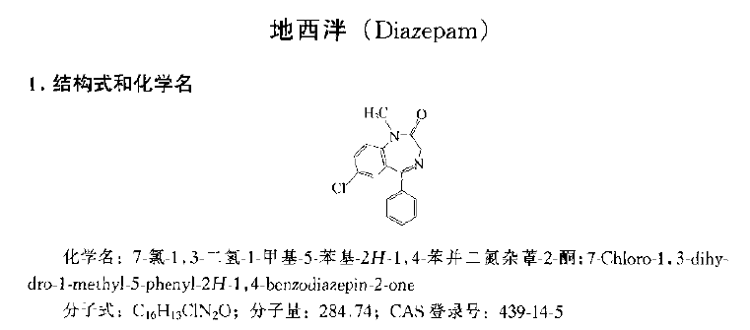
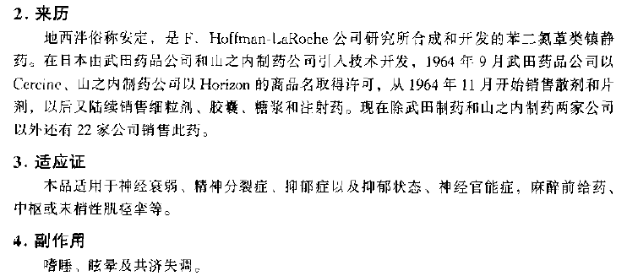
5.、用法用量
1．抗焦虑：每次2．5-5mg，每日3次。 2．催眠：每次5-10mg，睡前服用。 3．抗惊厥：成人每次2．5-10mg，每日2—4次。6个月以上儿童，每次0．1mg／kg，每日3次。肌内或缓慢静脉注射：每次10—20mg，必要时，4小时再重复1次。
6、禁忌症
对此药过敏者禁用。
- 注意事项
暂定按第二类精神药品管理，青光眼、重症肌无力，处于抑制状态的急性酒精中毒、肝肾功能损害、慢性严重阻塞性肺部病变者及孕妇、幼儿慎用
